淡江時報 第 1088 期
【即時】童軍團皂飛車競賽 400人創意比拚
即時
【記者呂宗翰淡水校園報導】本校童軍團與剛毅童軍文教基金會於6月2日舉辦「第一屆剛毅盃童軍皂飛車競賽」，藉由競賽活動的舉辦，激勵青少年發揮創意及團隊合作的精神。活動共有20個小隊參賽，本校女童軍拿下奮進組冠軍、童軍團團友會則抱回挑戰組冠軍。

本次競賽吸引超過400人共襄盛舉，最遠的團隊是從台中前來參賽的「龍族童軍團」，秘書長劉艾華、總務長羅孝賢還有童軍團主任委員黃文智等人也到場支持。比賽進行於商管大樓前，童軍團將人行徒步區與車道布置成賽道，比賽以車體設計、創意表演、整體魅力作為評分標準，比賽依年齡的大小分為四組，依序為稚齡、探索、奮進、挑戰組。參加選手們發揮創意，不僅在服裝上精心打扮，車體設計樣貌多變，像是卡通人物、動物還有飛機等造型，並使用紙箱、彩帶、氣球裝飾。最終賽果以台中龍族團軍團、文化國小幼童軍、淡江大學女童軍、淡江大學童軍團團友會，拿下各組冠軍。

資深女童軍團副主席、德文四高渝婷表示：「剛毅盃是每年例行活動，一向都是由校友組成的總團籌備，在校生協助。今年第一次嘗試皂飛車為主題，很開心能有這麼多人來參加，讓活動能圓滿結束。考量到安全，我們準備了400個紙箱作為賽道的緩衝。原本擔心人力不足、會趕不及賽前布置，感謝幼童軍前來支援，讓賽道也順利地趕在開幕式前完成。」

機械二毛冠傑說：「這次活動比預期還多人參加，也能和校外的夥伴交流，活動中讓我學到團隊合作和溝通的重要，期許未來能持續舉辦！」土木系校友謝旻諺分享：「活動過程中看到每個參賽隊伍都卯足全力在準備，而且展現童軍非常熱情的一面，我在攝影時大家看到鏡頭都會很開心地打招呼，讓我覺得非常暖心，感受到童軍一家親的魅力。」
2020/04/04

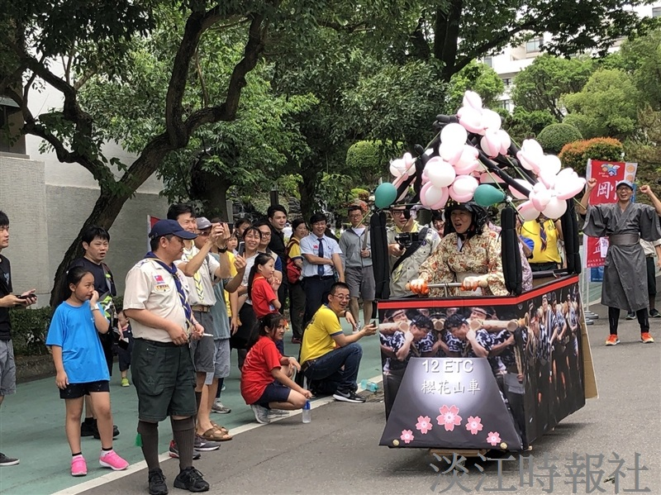
本校童軍團與剛毅童軍文教基金會於6月2日在淡江大學舉辦「剛毅盃童軍皂飛車競賽」，共有20個小隊參賽，童軍團畢業成員以「櫻花山車」報回挑戰組冠軍。（圖／黃文智提供）

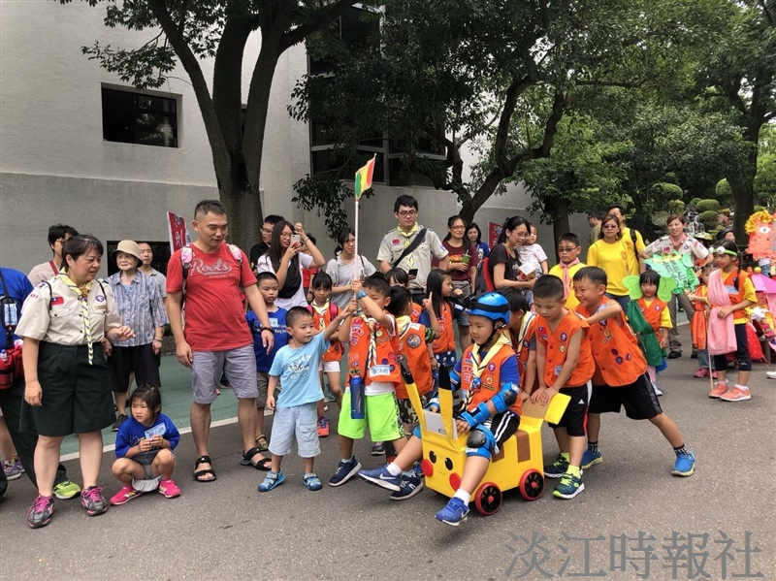
「剛毅盃童軍皂飛車競賽」於6月2日在商管大樓前展開，共有20個小隊參賽，選手們發揮創意，不僅在服裝上精心打扮，車體設計樣貌多變，圖為結合卡通人物的皂飛車，吸睛又可愛。（圖／黃文智提供）

